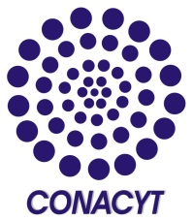
Liberación Beca CONACYT
Al concluir tus estudios de Posgrado y aprobar satisfactoriamente el Examen de Grado es necesario que se informe al CONACYT para evitarte problemas a futuro.
Deberás realizar los siguientes pasos:
- Entrar página de conacyt : www.conacyt.gob.mx
- Ingresar al menú Becas y Posgrados.
- Clic en Trámite de Liberación de beca.
- Leer paso por paso las instrucciones y posteriormente descargar el formato.
- Como requisito te pedirán que subas tu Acta de Grado. La cual se te entregó al término de tu Examen de Grado.
NOTA: Una vez que cuenten con la carta de liberación de Beca CONACYT deberán enviarla por correo electrónico a: posgrado.monterrey@cimav.edu.mx

